# *Pemetaan Zona Potensi Kerawanan Bencana Banjir Dengan Sistem Informasi Geografis Di Daerah Aliran Sungai (DAS) Semajid Kabupaten Pamekasan*

# Pemetaan Zona Potensi Kerawanan Bencana Banjir Dengan Sistem Informasi Geografis Di Daerah Alirah Sungai (DAS) Semajid Kabupaten Pamekasan

**Vieri Pramana Putra**

S1 Pendidikan Geografi, Fakultas Ilmu Sosial dan Ilmu Politik, Universitas Negeri Surabaya [vieripramanaputra@gmail.com](mailto:vieripramanaputra@gmail.com)

**Dr. Nugroho Hari Purnomo, S.P., M.Si.**

Dosen Pembimbing Mahasiswa

### Abstrak

Wilayah DAS (Daerah Aliran Sungai) Semajid merupakan suatu wilayah di Kabupaten Pamekasan yang memiliki karakteristik dan kondisi geografis yang rentan terhadap bencana banjir. Sungai Semajid berlokasi di Kabupaten Pamekasan yang terdiri di 13 Kecamatan, yaitu Kecamatan Kadur, Larangan, Omben, Pademawu, Pakong, Palengaan, Pamekasan, Pegantenan, Proppo, dan Tlanakan.

Tujuan dari penelitian ini adalah untuk melakukan pemetaan dan analisis tingkat kerawanan banjir dengan sistem informasi geografis di wilayah Sungai Semajid. Metode yang dipakai adalah skoring, pembobotan, dan overlay dari 6 parameter, yaitu, ketinggian, kemiringan, jenis tanah, curah hujan, tutupan lahan, dan *buffer* Sungai. Dari 6 parameter akan diberikan bobot dan skoring sesuai dengan nilai klasifikasinya.

Hasil dari penelitian ini diperoleh peta kerawanan banjir Sungai Semajid yang diklasifikasikan menjadi 5 kelas, yaitu dikategorikan sebagai wilayah sangat rawan banjir dengan luas 66.333,065 km2 atau 23,37% berada pada Kecamatan Kadur, Larangan, Pademawu, Palengaan, Pamekasan, Pegantenan, Proppo, dan Tlanakan. Sedangkan wilayah rawan dengan luas 124.158,432 km2 atau 43,74%, wilayah kategori sedang 78.252,711 km2 atau 27,57%, wilayah kategori aman 14.684,626 km2 atau 5,17%, dan wilayah kategori sangat aman 463,313 km2 atau 0,16%.

.***Kata kunci*** *:* Bencana Banjir, DAS, Sistem Informasi Geografis

***Abstract***

*Semajid Watershed is an area in Pamekasan Regency that has characteristics and geographical conditions that are vulnerable to flood disasters. Semajid River is located in Pamekasan Regency which consists of 13 sub-districts, namely Kadur, Larangan, Omben, Pademawu, Pakong, Palengaan, Pamekasan, Pegantenan, Proppo, and Tlanakan.*

*The purpose of this research is to map and analyze the level of flood vulnerability with a geographic information system in the Semajid River area. The method used is scoring, weighting, and overlaying of 6 parameters, namely, height, slope, soil type, rainfall, land cover, and river buffer. The 6 parameters will be given weight and scoring according to their classification value.*

*The results of this study obtained a flood vulnerability map of Semajid River which is classified into 5 classes, namely categorized as a very flood-prone area with an area of 66.333,065 km2 or 23.37% located in Kadur, Larangan, Pademawu, Palengaan, Pamekasan, Pegantenan, Proppo, and Tlanakan sub-districts. While the vulnerable area with an area of 124.158,432 km2 or 43.74%, moderate category area 78.252, 711 km2 or 27.57%, safe category area 14.684,626 km2 or 5.17%, and very safe category area 463,313 km2 or 0.16%.*

***Keywords****: Flood Disaster, Watershed, Geographic Information System*

## PENDAHULUAN

Bencana alam di Indonesia sepanjang tahun semakin meningkat seiring dengan meningkatnya aktivitas manusia. Sumber kerawanan tersebut adalah kejadian hidrometeorologi termasuk banjir, kekeringan, kebakaran, dan tanah longsor. Menurut Badan Pusat Statistik (BPS) dari tahun 2020 hingga 2024 bencana banjir menempati posisi tertinggi dibandingkan dengan bencana alam lainnya, tercatat 6.241 peristiwa bencana banjir di Indonesia dengan rata-rata pertahunnya sekitar 1.248 peristiwa tiap tahunnya (BPS,2024)

Banjir merupakan bencana yang paling sering terjadi di Indonesia karena intensitas dan penyebarannya yang dapat mencapai 40% dari seluruh bencana alam dalam satu tahun (Musfida, 2021). Data informasi bencana di Indonesia menunjukkan bahwa banjir merupakan bencana alam yang paling sering terjadi dalam tahun 2005 hingga 2024 dengan 26 kejadian terjadi di Kabupaten Pamekasan. Sekitar 38.180 orang terkena dampak bencana banjir, termasuk mereka yang meninggal, hilang, terluka, menderita, dan direlokasi. Bencana ini juga menyebabkan sekitar 14.151 kerusakan bangunan (BNPB, 2025).

Banjir sebagai fenomena hidrometeorologis terjadi saat musim penghujan. Air hujan yang tidak dapat ditampung, diserap, atau dialirkan menyebabkan suatu daerah dapat terendam akibat meningkatnya volume air yang ada atau terjadi banjir. Kabupaten Pamekasan merupakan salah satu daerah rawan banjir yang terletak di Pulau Madura, Provinsi Jawa Timur. Kabupaten Pamekasan memiliki 21 anak sungai yang terdiri dari 3 pola sungai, yaitu rectangular, dendritic, dan pinnate. Sungai terpanjang adalah sungai Semajid dengan Panjang sekitar 217 Km dengan luas sekitar 318 Km2, menjadikan sungai Semajid menjadi sungai terpanjang ke-5 dari 16 sungai di Kabupaten Pamekasan (BPDAS, 2020).

Daerah Aliran Sungai (DAS) Semajid menjadi lokasi dalam penelitian ini karena curah hujan yang tinggi terjadi di Semajid pada musim hujan. (Musfida, 2021) menyatakan bahwa akibat berkurangnya tutupan lahan akibat alih fungsi lahan dari hutan menjadi lahan pemukiman atau pertanian, selain bentuk lahan, tingkat

bencana banjir juga dipengaruhi oleh kepadatan penduduk dan kondisi alam. Tercatat pada tanggal 1 Maret 2022 terjadi banjir di beberapa wilayah di Kabupaten Pamekasan yang tepatnya di Kelurahan Sinhaji, Jungcangcang, Gladak Anyar, Patemon, dan sepanjang Semajid hingga muara di Majungan (BPBD Pamekasan, 2022). Selain itu pada tanggal 25 Januari 2025 bencana banjir disebabkan oleh hujan deras. di Kelurahan Gladak Anyar sehingga sejumlah rumah warga tergenang air dengan ketinggian 30cm hingga 1m. sementara itu, Kecamatan Pamekasan termasuk salah satu dari 13 kecamatan di kabupaten ini yang masuk daerah rawan banjir (BPBD Pamekasan, 2025 dalam Aziz, 2025).

Sistem Informasi Geografis (SIG) berperan penting dalam mendukung kegiatan mitigasi bencana banjir, dengan mengidentifikasi secara rinci daerah rawan banjir, khususnya di Daerah Aliran Sungai Semajid. Dalam upaya pengelolaan sumber daya air, khususnya banjir, Daerah Aliran Sungai (DAS) merupakan batas wilayah terkecil (Madani dkk., 2022). Pemetaan tingkat kerawanan banjir Daerah Aliran Sungai Semajid melalui Sistem Informasi Geografis (SIG) merupakan salah satu upaya yang dapat dilakukan. Dalam upaya penanggulangan bencana yang berfokus pada aspek spasial, pemanfaatan SIG dalam pemetaan sangatlah penting.

SIG dapat mengkaji penyebab utama kerawanan banjir di wilayah DAS Semajid dengan lebih akurat dengan ditunjang data yang terbaru dan lebih akurat, serta menghasilkan peta yang menunjukkan data spasial tentang tingkat kerawanan banjir di wilayah DAS Semajid. Warga dan Pemerintah Daerah dapat memanfaatkan peta ini untuk membantu penanggulangan bencana banjir. Upaya ini tentunya segera harus dilakukan agar masalah genangan/banjir di Sungai Semajid dapat ditangani, Penelitian ini bertujuan untuk memetakan daerah yang rawan terhadap banjir dengan akurat guna memberikan informasi bencana banjir.  Peristiwa bencana banjir dapat dikurangi dengan menggunakan Sistem Informasi Geografis untuk mengidentifikasi kerawanan banjir dengan cepat, tepat, dan akurat.

**METODE PENELITIAN**

**Jenis Penelitian**

Jenis penelitian yang digunakan dalam penelitian ini adalah kuantitatif. Penelitian Kuantiatif merupakan peneltian yang menganalisis hubungan antar variabel, bertujuan untuk mengevaluasi hipotesis tertentu. Untuk menilai data numerik, variabel-variabel tersebut diukur (Mulyadi, 2022). Penelitian ini menggabungkan analisis spasial dengan metodologi kuantitatif. Dengan memberi skor dan bobot faktor-faktor yang memiliki dampak paling tinggi.

**Lokasi Penelitian**

Penelitian ini berlokasi di Daerah Aliran Sungai (DAS) Semajid Kabupaten Pamekasan, Provinsi Jawa Timur. DAS Semajid terletak di 4 Kecamatan, yaitu Kecamatan Palengaan, Proppo, Pamekasan, dan Pademawu. Adapun Peta DAS terlihat seperti pada Gambar 1.

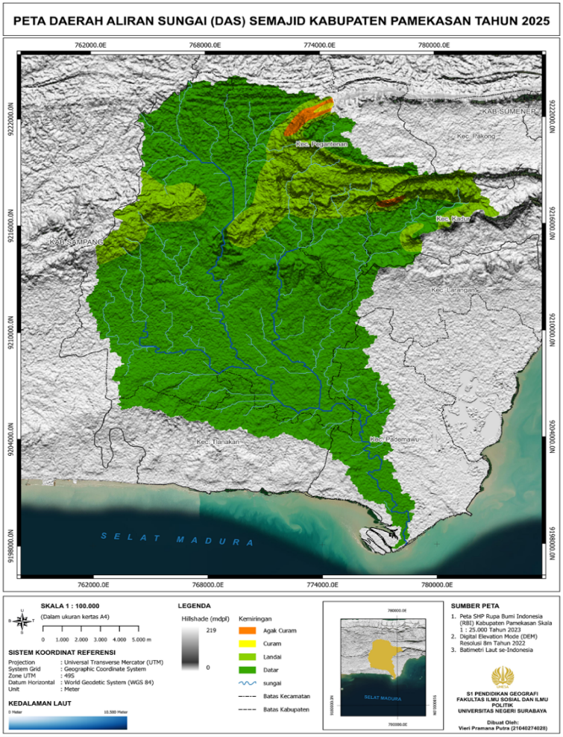

**Gambar 1.** Peta Batas DAS Semajid

**Data Penelitian**

Data yang digunakan untuk dalam penelitian ini adalah data primer dan sekunder yang diambil dari observasi lapangan, Copernicus, Dinas Pekerjaan Umum dan Penataan Ruang (DPUPR) Kabupaten Pamekasan. Data yang digunakan pada Tabel 1

**Table 1.** Data Penelitian

|  |  |  |  |  |
| --- | --- | --- | --- | --- |
| **No** | **Jenis Data** | **Skala** | **Sumber Data** | **Tahun** |
| 1. | Peta Rupa Bumi (RBI) Kabupaten Pamekasan | 1:25.000 | Badan Informasi Geospasial | 2023 |
| 2. | Data Curah Hujan Kabupaten Pamekasan | - | BMKG | 2024 |
| 3. | DEMNAS Resolusi 8m | 1:25.000 | Badan Informasi Geospasial | 2022 |
| 4. | Citra Sentinel-2A | 1:25.000 | Copernicus | 2024 |
| 5. | Jenis Tanah Kabupaten Pamekasan | 1:25.000 | DPUPR Kabupaten Pamekasan | 2022 |
| 6. | Peta DAS | 1:25.000 | Pengolahan Data Demnas | 2025 |
| 7. | Sebaran Titik Bencana Banjir | - | Observasi Lapangan dan Berita Online | 2020-2025 |

**Teknik Pengumpulan Data**

|  |  |  |
| --- | --- | --- |
| **No** | **Kelas** | **Skor** |
| 1 | Vertisol, Oxisol, dan Lithosol | 9 |
| 2 | Alfisol, Ultisol, dan Molisol | 7 |
| 3 | Inceptisol,dan Chromic Luvisol | 5 |
| 4 | Entisol, Histosol, dan Fluvisol | 3 |
| 5 | Spodosol dan Andisol | 1 |

Pada penelitian ini data yang digunakan terbagi menjadi data primer dan data sekunder. Data primer diperoleh secara langsung dari sumber awal atau lokasi tempat penelitian dilakukan yaitu Koordinat titik sebaran bencana banjir tahun 2020-2025. Data sekunder berupa data yang diperoleh dari pihak ketiga Badan Informasi Geospasial (BIG), BMKG, Website Copernicus, DPUPR Kabupaten Pamekasan, Badan Pusat Statistik Kabupaten Pamekasan

## Teknik Analisis Data

Teknik analisis data yang digunakan dalam penelitian ini adalah teknik overlay dengan pemobotan dan skoring digunakan untuk memberikan penilaian pada setiap klasifikasi dalam setiap kelas dalam setiap parameter dikenal sebagai penilaian. Hal ini memungkinkan untuk mengidentifikasi wilayah yang rawan bnjir dengan menggunakan peta ketinggian, kemiringan, jenis tanah, tutupan lahan, curah hujan dan buffer sungai. Kemudian, skor diberikan untuk masing-masing parameter dalam kelasnya.

Proses pembuatanya peta rawan banjir merupakan penggabungan dari setiap parameter dengan cara overlay. Semua parameter ditampilkan terpisah menjadi lima kelas kerawanan setelah setiap kelas parameter diberi bobot dan skor. Skor tertinggi ditemukan potensi rawan yang tinggi sedangkan skor rendah ditemukan kemungkinan rawan yang rendah

**Table 2.** Skor untuk kelas Ketinggian

|  |  |  |
| --- | --- | --- |
| **No** | **Kelas** | **Skor** |
| 1 | 0 – 20 m | 9 |
| 2 | 21 – 50 m | 7 |
| 3 | 51 – 100 m | 5 |
| 4 | 101 – 300 m | 3 |
| 5 | >300m | 1 |

**Table 3.** Skor untuk kelas Kemiringan

|  |  |  |
| --- | --- | --- |
| **No** | **Kelas** | **Skor** |
| 1 | Datar (0% – 8%) | 9 |
| 2 | Landai (8% – 15%) | 7 |
| 3 | Agak Curam (15% – 25%) | 5 |
| 4 | Curam (25% – 40%) | 3 |
| 5 | Sangat Curam (>40%) | 1 |

**Table 4.** Skor untuk kelas Jenis Tanah

**Table 5.** Skor untuk kelas Tutupan Lahan

|  |  |  |
| --- | --- | --- |
| **No** | **Kelas** | **Skor** |
| 1 | Lahan Terbuka, Badan Air, dan Tambak | 9 |
| 2 | Permukiman dan Sawah | 7 |
| 3 | Perkebunan dan Tegalan | 5 |
| 4 | Kebun Campuran dan Semak Belukar | 3 |
| 5 | Hutan | 1 |

**Table 6.** Skor untuk kelas Curah Hujan

|  |  |  |
| --- | --- | --- |
| **No** | **Kelas** | **Skor** |
| 1 | >2500mm (Sangat Basah) | 9 |
| 2 | 2001mm – 2500mm (Basah) | 7 |
| 3 | 1501 – 2000mm (Sedang Lembab) | 5 |
| 4 | 1000mm – 1500mm (Kering) | 3 |
| 5 | >1000mm (Sangat Kering) | 1 |

**Analisis Tingkat Kerawanan Banjir**

Analisi ini ditujukan untuk menilai nilai risiko dan kerawanan suatu wilayah terhadap banjir. Jumlah kumulatif dari skor semua faktor yang memengaruhi banjir digunakan untuk menghitung nilai kerawanan suatu wilayah terhadap banjir. Rumus berikut digunakan untuk menghitung nilai kerawanan:

$Ki =\frac{Xt-Xr}{k}$

Keterangan:

Ki = Kelas Interval

Xt = Nilai tertinggi

Xr = Nilai terendah

k = Jumlah kelas yang diinginkan

Semua parameter ditampilkan terpisah menjadi lima kelas kerawanan setelah setiap kelas parameter diberi bobot dan skor. Jumlah kumulatif skor untuk menghitung nilai potensi suatu area terhadap bahaya.

**HASIL PENELITIAN**

1. **Parameter Kemiringan Lereng**

Daerah dengan elevasi yang lebih tinggi lebih mungkin mengalami banjir, dan daerah dengan elevasi yang lebih rendah lebih mungkin mengalami banjir. Gambar 2 menunjukkan sebaran ketinggian wilayah DAS Semajid menunjukkan gradasi yang jelas dari selatan ke utara.

Wilayah selatan, terutama Kecamatan Pademawu dan sebagian besar Kecamatan Tlanakan, didominasi oleh daerah dataran rendah dengan ketinggian antara 0–20 meter di atas permukaan laut (hijau tua). Sebagian besar wilayah Daerah Aliran Sungai (DAS) Semajid, yakni seluas 89.927,51 ha atau sekitar 31,68% dari luas DAS,

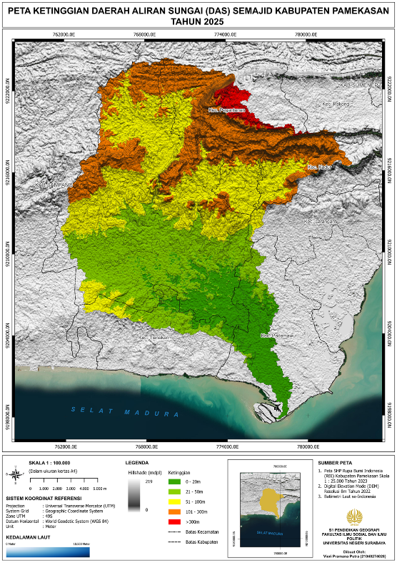

berada pada ketinggian 51 hingga 100 meter di atas permukaan laut (mdpl). Wilayah ini tersebar merata antara bagian tengah dan hilir DAS. Ketinggian 101–300 mdpl menempati urutan kedua dengan luas 77.857,92 ha atau 27,43% dari total luas wilayah.

Zona ini umumnya terdapat di bagian hulu hingga tengah DAS, dengan topografi bergelombang hingga berbukit, sehingga berpotensi digunakan sebagai kawasan konservasi. Persebaran ketinggian di DAS Semajid menunjukkan bahwa sebagian besar wilayahnya berada pada ketinggian sedang (51–100 mdpl) dan menengah (101–300 mdpl).

**Gambar 2.** Peta Ketinggian DAS Semajid

1. **Parameter Kemiringan**

Kemiringan lereng merupakan salah satu faktor yang dapat mempengaruhi kerawanan suatu daerah terhadap banjir. lokasi yang lebih datar akan memiliki aliran limpasan yang lebih lambat, sehingga dapat mengakibatkan banjir.

Sebagian besar area DAS Pada Gambar 3. terutama di wilayah selatan seperti Kecamatan Tlanakan dan Pademawu, didominasi oleh kelas kemiringan datar hingga landai,

menjadikannya sangat potensial untuk pemanfaatan lahan pertanian intensif dan pengembangan permukiman.

Daerah Aliran Sungai (DAS) Semajid didominasi oleh kemiringan 0–8% dengan luas 227.277,73 ha atau 80,19% dari total wilayah. Secara umum, dominasi kemiringan rendah menunjukkan DAS Semajid memiliki potensi besar untuk budidaya, pembangunan infrastruktur, dan permukiman.

## 

**Gambar 3.** Peta Kemiringan DAS Semajid

## Parameter JenisTamah

Jenis tanah merupakan parameter yang cukup penting dalam menentukan daerah rawan bencana banjir. Karena tanah mempengaruhi tingkat infiltrasi. Berdasarkan hasil analisis, DAS Semajid didominasi oleh tanah Mediteran dengan luas 11.941,75 ha atau 42,4% dari total wilayah.

Tanah jenis ini umumnya berada di kawasan berbukit hingga dataran tinggi, cocok untuk tanaman tahunan seperti perkebunan, tetapi memerlukan pengelolaan konservasi untuk mencegah banjir.

Keberagaman jenis tanah di DAS Semajid menunjukkan potensi tinggi untuk berbagai kegiatan budidaya, dengan kebutuhan pengelolaan spesifik sesuai karakteristik masing-masing jenis tanah untuk mendukung keberlanjutan penggunaan lahan.

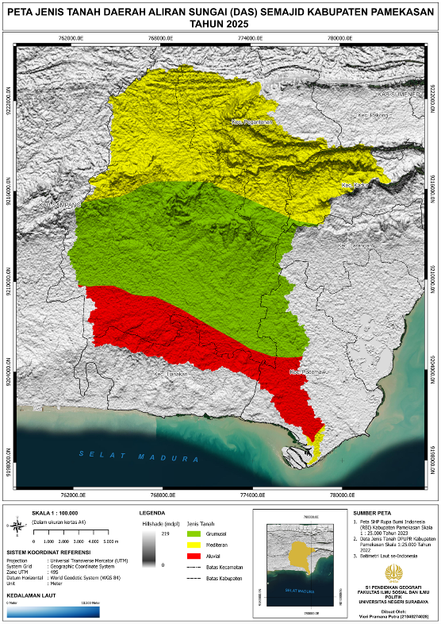

**Gambar 4.** Peta Jenis Tanah DAS Semajid

1. **Parameter Tutupan Lahan**

Lahan yang ditanami vegetasi lebat akan memungkinkan air hujan meresap dan limpasan akan membutuhkan waktu lebih lama untuk mencapai sungai. Sebagian besar tutupan lahan di DAS Semajid berupa sawah dan permukiman dengan luas 101.351,01 ha atau 35,70% dari total

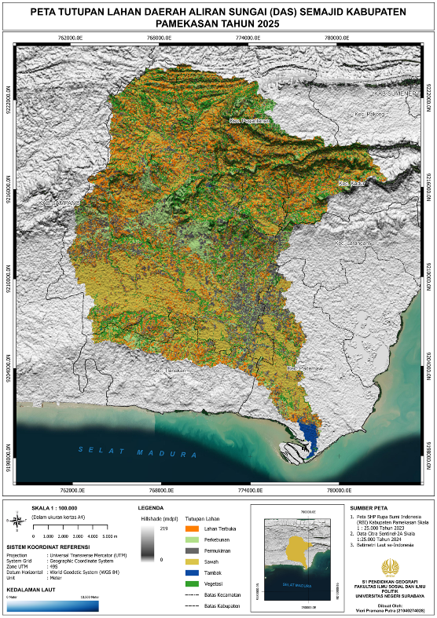

wilayah. Posisi kedua ditempati oleh tambak dan lahan terbuka Vegetasi alami maupun buatan dan perkebunan.

Keberadaan vegetasi dan perkebunan perlu dikelola secara berkelanjutan guna mendukung keseimbangan ekologi dan fungsi hidrologis daerah aliran sungai.

**Gambar 5.** Peta Tutupaan Lahan DAS Semajid

1. **Parameter Curah Hujan**

Intensitas curah hujan tinggi tanpa didukung dengan tingkat infiltrasi tanah yang baik, dapat menyebabkan banjir. Oleh karena itu, diperlukan pengelolaan drainase dan infiltrasi tanah yang baik.

DAS Semajid didominasi oleh daerah dengan curah hujan tahunan 1.500–2.000 mm. Banyak dijumpai di bagian tengah hingga hulu, mendukung ketersediaan air untuk kegiatan pertanian, perkebunan, serta menjaga fungsi hidrologis daerah.

Daerah ini tetap memiliki potensi untuk kegiatan budidaya, meski memerlukan pengelolaan air yang lebih efisien pada musim kemarau guna mengantisipasi kekurangan air.

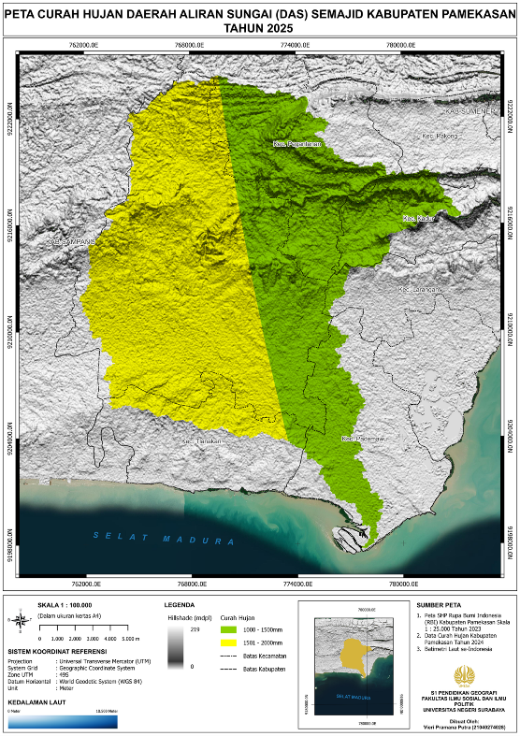

**Gambar 6.** Peta Curah Hujan DAS Semajid

### Parameter Buffer Sungai

### Buffer sungai dijadikan sebagai salah satu parameter dalam penentuan bahaya banjir. Hal ini dimaksudkan untuk mengkarakterisasi daerah yang dapat diakses dari luapan sungai (banjir) dan daerah bantaran sungai yang aman. Latar hillshade berbasis data DEM 2022, terlihat bahwa pola aliran sungai mengikuti kontur topografi yang menurun ke arah selatan menuju Selat Madura, menandakan sistem aliran yang bersifat dendritik dan memperkuat asumsi adanya dominasi proses erosi permukaan.

### Jarak buffer sungai 25–50 meter mendominasi DAS Semajid dengan panjang mencapai 2.005.266,84 meter atau 23,50% dari total panjang sempadan. Wilayah ini umumnya berada di sekitar badan sungai utama, berfungsi penting untuk pengendalian banjir dan perlindungan ekosistem. Buffer sungai dengan jarak 50–75 meter mencakup 1.918.425,71 meter atau 22,48%, tersebar di seluruh wilayah DAS bagian tengah hingga hulu. Penyangga ini berfungsi sebagai penghalang agar sedimen dan banjir tidak masuk ke badan sungai. Jarak 75–100 meter memiliki panjang 1.834.037,12 meter atau 21,49%.

### Buffer sungai >100 meter tercatat sepanjang 1.749.801,35 meter atau 20,51%, tersebar di wilayah hulu dengan topografi lebih terjal.  Jarak buffer <25 meter memiliki panjang terpendek yakni 1.025.376,40 meter atau 12,02%, dominan di wilayah hilir DAS. Meski rawan terhadap aktivitas manusia, zona ini perlu pengelolaan ketat untuk mencegah degradasi lingkungan sungai.

### Secara keseluruhan, distribusi buffer sungai yang relatif merata menunjukkan perlunya strategi konservasi terpadu di seluruh zona sempadan untuk mendukung keberlanjutan fungsi ekologis dan hidrologis DAS Semajid.

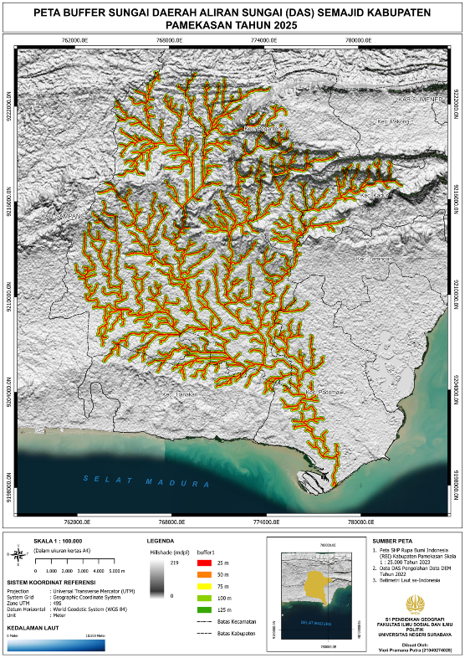

**Gambar 7.** Peta Buffer Sungai DAS Semajid

1. **Tingkat Kerawanan Banjir**

Peta kerawanan banjir Daerah Aliran Sungai Semajid dibuat dengan melapiskan hasil beberapa peta yang dievaluasi menggunakan bobot dan skor. Peta ini menggunakan pendekatan geospasial dengan sistem proyeks*i* Universal Transverse

Mercator *(UTM) dan datum horizontal WGS 84 serta disusun dalam skala 1:100.000. Warna* pada peta merepresentasikan zonasi kerawanan, dengan warna hijau untuk area sangat tidak rawan hingga merah tua untuk area sangat rawan, yang tersebar dominan di wilayah tengah dan selatan DAS. Analisis spasial dari

peta menunjukkan bahwa distribusi kerawanan banjir cenderung berkonvergensi menuju wilayah selatan DAS, khususnya pada daerah hilir yang berbatasan langsung dengan Selat Madura, seperti Kecamatan Pademawu.

Area yang tergolong sangat rawan umumnya berlokasi pada zona dengan ketinggian rendah, tekstur tanah lempung, dan tutupan lahan terbuka atau terurbanisasi, yang memperbesar peluang terjadinya aliran permukaan (*run-off*) tinggi.

Zona dengan kerawanan sedang hingga rawan tersebar secara radial dari pusat DAS ke arah luar, Pola penyebaran spasial ini mengindikasikan bahwa arah aliran air sangat menentukan akumulasi risiko banjir, terutama ketika curah hujan tinggi terjadi secara merata di seluruh DAS. Pola aliran sungai yang berkembang di DAS Semajid, yaitu pola paralel dan pola sentrifugal,. Pola paralel memicu akumulasi debit aliran yang tinggi secara cepat di daerah hilir, yang terlihat jelas pada zona merah (sangat rawan) di Kecamatan Pademawu dan sekitarnya.

Di sisi lain, pola sentrifugal mendukung distribusi aliran yang lebih menyebar dan tidak terkonsentrasi, sehingga wilayah ini cenderung tidak mengalami akumulasi air secara signifikan dan ditandai sebagai zona hijau hingga kuning (sangat tidak rawan hingga sedang). Interaksi antara pola aliran sungai dan topografi DAS menjadi faktor kunci dalam menentukan lokasi genangan dan jalur aliran utama saat banjir terjadi.

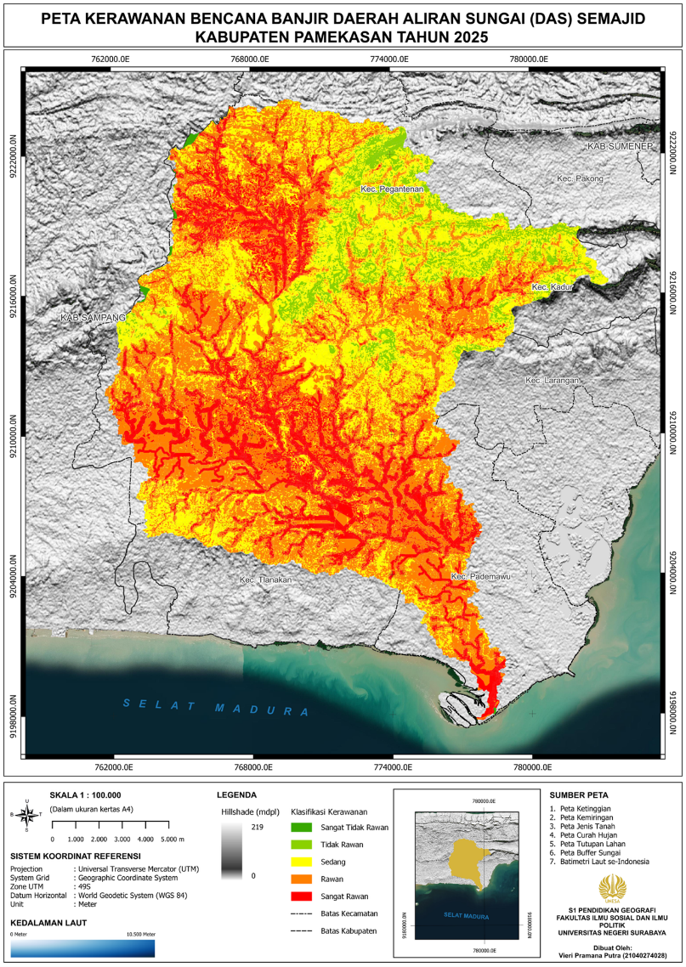

**Gambar 8.** Peta Kerawanan Banjir DAS Semajid 2025

Berdasarkan Gambar 9 dibawah diketahui bahwa total kerawanan banjir di wilayah DAS Semajid. Presentasi area yang dapat dikatakan sangat aman dari bencana banjir adalah sebesar 0,16% atau seluas 463,313 Haa,

area aman sebesar 5,17% atau seluas 14684,626 Ha, area yang dapat dikatakan

sedang atau rata-rata sebesar 27,57% atau seluas 78252, 711 Ha,

sedangkan wilayah DAS Semajid didominasi oleh wilayah rawan bencana sebesar 43,74% atau sebesar 124158, 423 Ha, dan area sangat rawan sebesar 23,57% atau seluas 66333,262 Ha.

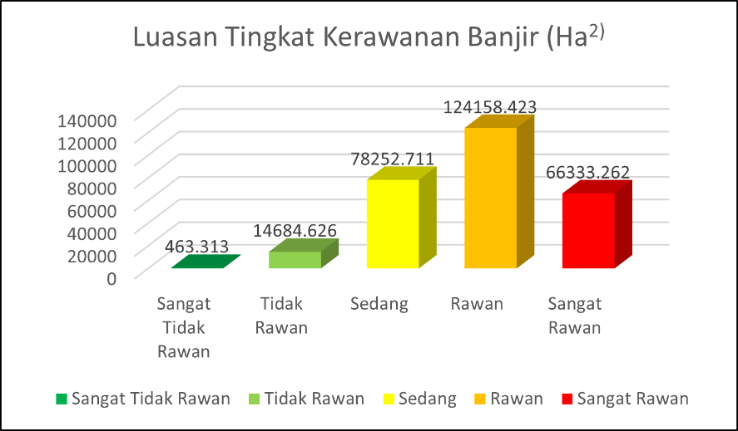

**Gambar 9.** Luas Tingkat Kerawanan Banjir

Tingkat kerawanan banjir di DAS Semajid pada umumnya disebabkan oleh beberapa faktor, yaitu topografi, hidrologi, tutupan lahan, curah hujan, dan jenis tanah. Daerah dengan tingkat topografi yang lebih rendah, debit air yang tinggi, dan intensitas curah hujan yang tinggi cenderung berpotensi besar untuk terjadinya bencana banjir.

Daerah yang tidak rawan banjir termasuk daerah yang memiliki tingkat infiltrasi dan daerah resapan air yang baik. Hal ini umumnya berada di hutan dengan tingkat kemiringan lereng sekitar >40% dan didukung dengan tingkat pengelolaan penggunaan lahan yang baik.

Daerah yang memiliki tingkat kerawanan banjir yang tinggi, umumnya tidak memiliki tingkat infiltrasi dan daerah resapan tanah yang baik. Hal ini, biasanya terjadi di daerah dengan tingkat kemiringan lereng yang landai 8 – 15% dengan tutupan lahan permukiman dan lahan kosong

**Table 7.** Sebaran Luas Banjir Per Kecamatan

|  |  |  |  |  |  |  |  |
| --- | --- | --- | --- | --- | --- | --- | --- |
| **No** | **Kecamatan** | **Luas (Ha)** | | | | | |
| **Sangat Tidak Rawan** | **Tidak Rawan** | **Sedang** | **Rawan** | **Sangat Rawan** |
| 1 | Kadur | 0 | 2926,532 | 9000,62 | 6674,162 | 1758,059 |
| 2 | Larangan | 0 | 125,44 | 1270,176 | 662,857 | 83,858 |
| 3 | Omben | 0,048 | 0,007 | 0,008 | 0,011 | 0 |
| 4 | Pademawu | 12,641 | 47,48 | 1445,535 | 13246,279 | 8877,84 |
| 5 | Pakong | 0 | 272,234 | 212,374 | 2,839 | 0 |
| 6 | Palengaan | 310,109 | 3245,344 | 24736,908 | 31490,565 | 16713,748 |
| 7 | Pamekasan | 0 | 0,834 | 1781,128 | 13706,297 | 11344,905 |
| 8 | Pegantenan | 0 | 7773,738 | 24761,75 | 16225,315 | 3371,705 |
| 9 | Proppo | 138,927 | 275,54 | 10495,793 | 34134,451 | 21322,437 |
| 10 | Tlanakan | 0 | 16,577 | 4548,015 | 8015,137 | 2860,513 |
| **Total** | | **461,725** | **14683,726** | **78252,307** | **124157,913** | **66333,065** |
| **283880,726** | | | | |

Luasan tingkat kerawanan banjir per kecamatan menunjukkan distribusi spasial kerawanan yang sangat bervariasi di wilayah DAS Semajid, dengan dominasi kategori “Rawan” hingga “Sangat Rawan” terutama di Kecamatan Pamekasan, Palengaan, dan Proppo yang memiliki luasan lebih dari 30.000 hektar untuk kedua kategori tersebut.

Ketiga wilayah ini terletak di bagian tengah hingga selatan DAS, yang secara topografis berada di dataran rendah, dengan tutupan lahan berupa pemukiman padat dan lahan terbuka serta aliran sungai bercabang, sehingga memfasilitasi akumulasi limpasan air. Kecamatan Pademawu yang berada di muara

DAS juga menunjukkan luasan “Sangat Rawan” cukup besar, menandakan tingginya potensi banjir akibat aliran permukaan dari hulu dan efek pasang surut dari Selat Madura. Sebaliknya, Kecamatan Kadur dan Pakong yang berada di bagian utara menunjukkan dominasi kategori

“Sangat Tidak Rawan” dan “Tidak Rawan” karena morfologi dataran tinggi dan lereng curam, yang secara alami memiliki drainase yang lebih efisien. Keberadaan wilayah-wilayah dengan luas kategori “Sedang” secara merata di beberapa kecamatan seperti Larangan dan Pegantenan menunjukkan adanya transisi topografi dan penggunaan lahan yang beragam.

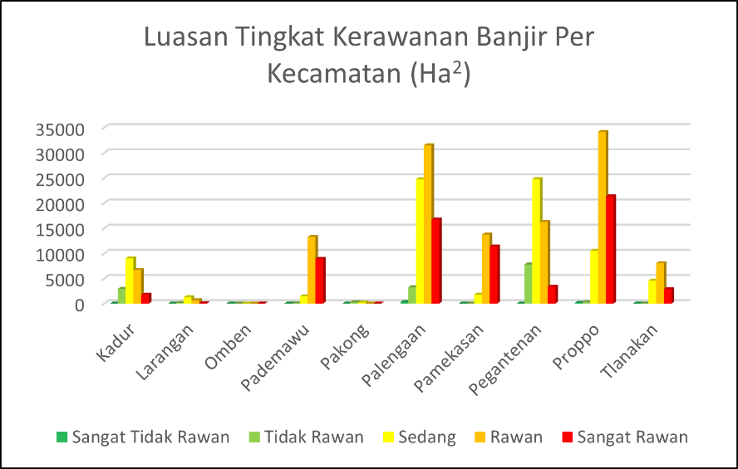

**Gambar 10.** Luasan Tingkat Kerawanan Banjir Per Kecamatan

1. **Titik Banjir di DAS Semajid**

Persebaran validasi titik-titik banjir di wilayah DAS Semajid diperoleh melalui observasi lapangan, hal ini bertujuan untuk menguji validasi hasil analisis tingkat kerawanan banjir.

**Table 8.** Hasil Observasi dan Validasi Titik Banjir DAS Semajid

|  |  |  |  |  |
| --- | --- | --- | --- | --- |
| **No** | **Titik Koordinat** | **Lokasi** | **Kecamatan** | **Klasifikasi Tingkat Kerawanan** |
| 1 | -7,150556013, 113,479970012 | Jl. Sersan Mesrul | Pamekasan | Sangat Rawan |
| 2 | -7,155719477, 113,479016038 | Jl. Amin Jakfar | Pamekasan | Sangat Rawan |
| 3 | -7,156898872, 113,476639297 | Jl. Asta Barat | Pamekasan | Rawan |
| 4 | -7,162053693, 113,468463349 | Jungcangcang | Pamekasan | Sangat Rawan |
| 5 | -7,167870267, 113,490545201 | Desa Barurambat  Timur | Pamekasan | Sangat Rawan |
| 6 | -7,035026, 113,421249 | Desa Londalem | Palengaan | Rawan |
| 7 | -7,027311, 113,406916 | Desa Tareta I | Palengaan | Rawan |
| 8 | -7,04425, 113,419472 | Desa Laccaran | Palengaan | Sangat Rawan |
| 9 | -7,067599, 113,438679 | Desa Rombuh | Palengaan | Sangat Rawan |
| 10 | -7,172517264, 113,49621711 | Desa Lemper | Pademawu | Rawan |

Berdasarkan hasil validasi titik-titik banjir pada table yang tersebar di wilayah DAS Semajid, terlihat bahwa sebagian besar lokasi dengan klasifikasi kerawanan tinggi hingga sangat tinggi berada pada wilayah hilir dan tengahyang memiliki keterkaitan kuat dengan bentuk sungai dan morfologi lahan. Pola distribusi titik-titik banjir menunjukkan konsentrasi signifikan di Kecamatan Pamekasan, Palengaan, dan Pademawu, yang seluruhnya berada dalam lintasan utama aliran sungai berkarakter dendritik dan sub-dendritik. Bentuk sungai dendritik mencerminkan sistem drainase yang berkembang pada substrat homogen dengan struktur geologi relatif seragam,

di mana air mengalir melalui jalur bercabang menyerupai cabang pohon, sehingga memungkinkan air hujan dari berbagai penjuru DAS terkonsentrasi secara cepat ke titik-titik tertentu di hilir.

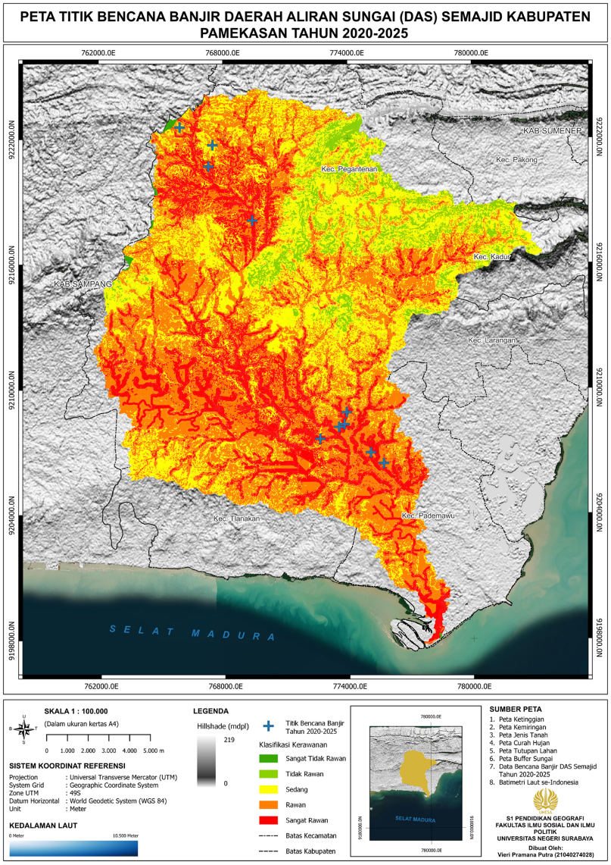

**Gambar 11.** Validasi Titik Daerah Rawan Bencana Banjir DAS Semajid

**KESIMPULAN**

Kesimpulan berikut dibuat berdasarkan hasil analisis *overlay* data dalam studi ini:Wilayah rawan bencana di DAS Semajid dapat dikategorikan sebagai wilayah sangat rawan banjir dengan luas 66333,065 km2 atau 23,37% berada pada Kecamatan Kadur, Larangan, Pademawu, Palengaan, Pamekasan, Pegantenan, Proppo, dan Tlanakan. Sedangkan wilayah rawan dengan luas 124158,432 km2 atau 43,74%, wilayah kategori sedang 78252, 711 km2 atau 27,57%, wilayah kategori aman 14684,626 km2 atau 5,17%, dan wilayah kategori sangat aman 463,313 km2 atau 0,16%. Salah satu faktor yang mempengaruhi adalah topografi wilayah dan *buffer* Sungai, dikarenakan wilayah topografi DAS Semajid cenderung datar dan dekat dengan selat madura yang berpotensi untuk terjadinya laut pasang.

**SARAN**

Temuan analisis lapisan data studi ini memungkinkan rekomendasi berikut untuk perbaikan penelitian di masa mendatang:

1. Menggunakan parameter kerawanan banjir dengan data terbaru yang memiliki keakuratan lebih presisi untuk menganalisis potensi wilayah kerawanan banjir.
2. Menambahkan parameter yang awalnya hanya 6, menjadi 8 seperti: kepadatan penduduk dan bentuk lahan.
3. Menggunakan analisis dengan *software* versi terbaru agar analisis lebih akurat.
4. Mengambil dokumentasi disaat terjadinya banjir di wilayah tersebuh secara *realtime*.
5. Perijinan terkait pengambilan data di Lembaga jauh hari sebelum observasi lapangan dan analisis data.

**DAFTAR PUSTAKA**

Asdak, C. (2023). *Hidrologi Dan Pengelolaan Daerah Aliran Sungai*. In Gajah Mada University Press Issue 37.

Astuti, R. (2007). *Sistem Informasi Jalan Di DIY Berbasis Web*. Yogyakarta: Universitas Sanata Dharma.

Atmajayani, R. D. (2022). *Analisis Kondisi Lingkungan Fisik Dan Sosial Ekonomi Masyarakat Di Daerah Aliran Sungai Brantas Akibat Penambangan Pasir (Studi Kasus Kali Brantas Kecamatan Srengat, Kabupaten Blitar)*. Briliant: Jurnal Riset Dan Konseptual, 7(1), 241.

Aziz, A. (2025). *Banjir Melanda Kota Pamekasan.* Antara News. (Sumber: <https://www.antaranews.com/berita/4608854/banjir-melanda-kota-pamekasan>). Diakses Pada Tanggal 25 Mei 2025.

Balahanti, R., Mononimbar, W., & Gosal, P. H. (2023). *Analisis Tingkat Kerentanan Banjir Di Kecamatan Singkil Kota Manado*. Jurnal Spasial, 11 69–79.

Berliana, N. (2021). *Landasan Teori.* Dasar-Dasar Ilmu Politik, 18.

BNPB. (2025). *Potensi Ancaman Bencana.* (Sumber: <https://bnpb.go.id/potensi-ancaman-bencana>) Diakses Pada Tanggal 27 Mei 2025.

BPBD. (2018). *Definisi Bencana Menurut Undang-Undang Nomor 24 Tahun 2007.* (Sumber: <Http://Bpbd.Tanahlautkab.Go.Id/Definisi-Bencanamenurutundangundang-Nomor24tahun2007#:~:Text=Banjir%20adalah%20peristiwa%20atau%20keadaan,Karena%20volume%20air%20yang%20meningkat>) . Diakses Pada Tanggal 14 Maret 2025.

BPBD. (2022). *Banjir Terjang Pamekasan.* (Sumber: <https://surabaya.kompas.com/read/2022/03/01/150922078/banjir-terjang-pamekasan-warga-diminta-waspada?page=all>). Diakses Pada Tanggal 14 Maret 2025

Darmawan, K., Hani'ah, & Suprayogi, A. (2017). *Analisis Tingkat Kerawanan Banjir Di Kabupaten Sampang Menggunakan Metode Overlay Dengan Scoring Berbasis Sistem Informasi Geografis*. Jurnal Geodesi Undip, 31-40

Ella Yulaelawati Dan Usman Syihab, 2007. *Mencerdasi Bencana*. Jakarta: PT. Grasindo.

Fahreza, A. R., Teknik, F., & Dan, S. (2023). *Pengendalian Kerusakan Sungai Semajid Kabupaten Pamekasan* (Issue 1621183).

Hermon, D. (2015). *Geografi Bencana Alam.* Rajawali Pers. PT. Rajagrafindo Persada.

Jeihan, S. (2017). *Analisa Daerah Rawan Banjir Di Kabupaten Sampang Menggunakan Sistem Informasi Geografis Dengan Metode Data Multi Temporal*. 92.

*Kajian Risiko Bencana Daerah*. (2025).

Kasiram. (2008). *In Metodologi Penelitian Kualitatif Dan Kuantitatif*. (145-149).

Lawene, C. L., Tondobala, L., & Mononimbar, W. (2011). *Pengembangan Kawasan Permukiman Di Kota Jayapura.* Hal 79–90.

Mulyadi., R. (2022). *Analisis Tingkat Kerawanan Banjir Dan Arahan Mitigasi Nonstruktural Di Das Bentek Kabupaten Lombok Utara. Universitas Muhammadiyah Mataram*, 33(1), 1–12.

Musfida, A., Manaf, M., Tantu, A. G., Hadijah, H., Syafri, S., & Kastono, K. (2021). *Kajian Lokasi Rawan Bencana Banjir Pada Daerah Aliran Sungai (DAS) Walanae Kecamatan Dua Boccoe Kabupaten Bone.* Jurnal Ilmiah Ecosystem, 21(2), 348–357.

Nugroho, C. (2023). *Analisis Wilayah Rawan Banjir Pada Das Padange*. Prosiding Seminar Nasional Pengabdian Kepada Masyarakat, 1–11.

Siyoto, S. dan Ali, S. (2015). *Dasar Metodologi Penelitian*, (Yogyakarta: Literasi media Publishing

Theml. 2008*. Katalog Methodologi Penyusunan Peta Geo Hazard Dengan GIS. Badan Rehabilitasi Dan Rekonstruksi (BRR) NAD-Nias*. Banda Aceh.

Yulaelawati, E., & Syihab, U. (2007). *Mencerdasi Bencana*. Jakarta: PT. Grasindo Anggota Ikapi.

Zamani, M. Z., Dwijayanti, S. A., & Wijayanti, P. (2023). *Geografis (SIG) Untuk Analisa Banjir)*. *Indonesian Journal Of Environment And Disaster (IJED)*, *2*(1), 76–91.